AddrBook项目说明

项目简介

1.1 功能简介
该项目主要是模拟做一个客户地址簿，保存客户姓名和地址。具体功能除了保存，还有整体查询、查询上一条或下一条、添加、修改、删除、加载已有地址薄、将地址簿保存到本地文件夹等。

1.2 整体效果

1.2.1 初始界面
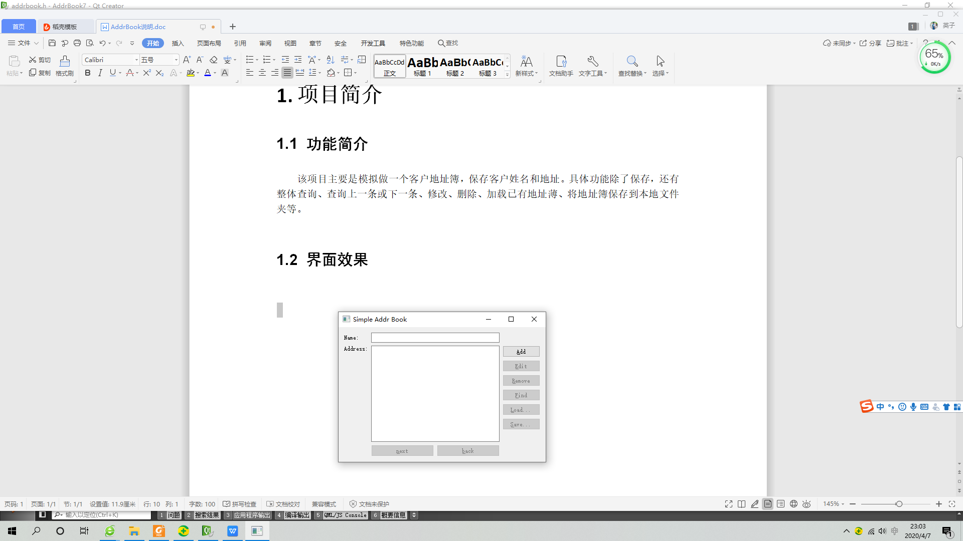
初始界面只有Add键是可用的，其余全是不可用。其中submit和cancle两个键为不显示状态。Name和Address对应区域也不能使用。

1.2.2 添加界面
点击Add键后进入添加界面，此时submit和cancle两个键显示出来，Name和Address对应区域也变成可输入状态。Load键也变成可用状态，点击可以导入已存放的文件作为地址簿（文件类型为.abk）。

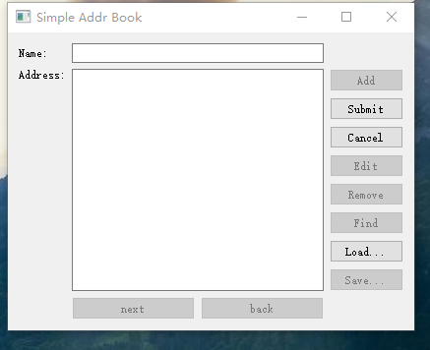

1.2.3 取消界面
点击cancle键后，Add和Load键可用，next和back在地址簿有其他数据的情况下才可用
